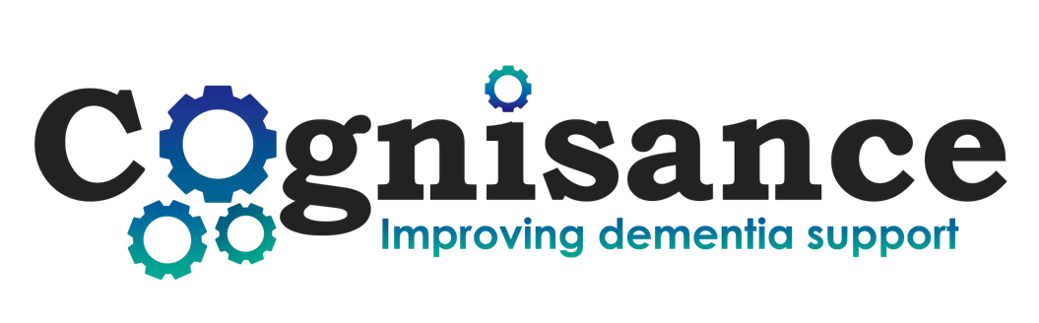
Wrocław, 21.09.2021 r.

Informacja prasowa

Dobre życie z otępieniem jest możliwe. Pod takim właśnie hasłem ruszyła nowa kampania społeczna „Razem przed siebie”, którą zainaugurowała dzisiejsza konferencja prasowa na Uniwersytecie Medycznym we Wrocławiu.

Wybór dzisiejszej daty nie był przypadkowy, to właśnie 21 września przypada bowiem światowy Dzień Choroby Alzheimera. Kampania powstała w ramach międzynarodowego projektu naukowego COGNISANCE realizowanego w Polsce przez zespół z Katedry Psychiatrii Uniwersytetu Medycznego we Wrocławiu. Tożsame działania realizowane są także
w Australii, Kanadzie, Holandii i Wielkiej Brytanii.

Głównym celem Kampanii „Razem przed siebie” jest podniesienie świadomości społecznej na temat otępień oraz przeciwdziałanie stygmatyzacji osób z otępieniem i ich bliskich.

– Kampanię zaprojektowaliśmy wspólnie z osobami z otępieniem, ich opiekunami
i pracownikami ochrony zdrowia – zaznacza kierująca projektem prof. Joanna Rymaszewska, kierownik Katedry Psychiatrii UMW. – Kampania ma na celu przede wszystkim odczarowanie tematu otępień, ściągnięcie z niego tabu. Chcemy, abyśmy śmielej rozmawiali o tych chorobach, tak jak teraz śmiało rozmawiamy o profilaktyce, wczesnym wykrywaniu i leczeniu chorób nowotworowych. Liczymy, że to jest możliwe, bo Kampania będzie żyła w przestrzeni publicznej do końca lutego przyszłego roku. Chcemy też wyczulić społeczeństwo
i uwrażliwić na kwestie chorób otępiennych, nie bądźmy obojętni! – dodaje prof. Rymaszewska.

O codziennych problemach i trudnościach, z którymi borykają się rodziny i opiekunowie osób cierpiących na otępienie, mówiła Iwona Wachowicz, opiekun rodzinny, która przez kilka lat opiekowała się mężem chorym na chorobę Alzheimera. — Interesujemy się starszymi ludźmi i nie wykluczajmy ich z życia, a także nie wstydźmy się choroby, bo to choroba jak każda inna – mówiła.
O potrzebie zmiany myślenia o chorobach otępiennych i stygmatyzacji osób chorych mówił też prof. dr hab. Piotr Ponikowski, Rektor Uniwersytetu Medycznego we Wrocławiu.
– Nie bójmy się szukać pomocy wśród osób, które mogą i chcą nam tej pomocy udzielić. Jestem przekonany, że doświadczenie i pasja zespołu prof. Rymaszewskiej, realizujących projekt, będzie miało wymierne efekty. Kampania Razem przed siebie wychodzi daleko poza mury uczelni, by rzeczywiście służyć społeczeństwu i edukować. Bo potrzeba nam właśnie empatii
i zrozumienia – mówił w czasie konferencji prof. dr hab. Piotr Ponikowski,

W dniu inauguracji kampanii podświetlone zostaną również Stadion Wrocław i Urząd Wojewódzki.

– Dziś wieczorem te rozpoznawalne dla wrocławian obiekty podświetlone zostaną na fioletowo, czyli na kolor symbolizujący chorobę Alzheimera – zaznacza prof. Dorota Szcześniak z Katedry Psychiatrii UMW – To przecież nie przypadek, że kampanię uruchamiamy w Światowy Dzień Choroby Alzheimera – i dodaje: – W tym roku dzień ten obchodzimy pod hasłem „Otępienie. Wiedzieć jak najwcześniej.” Chcemy więc pokazać mieszkańcom, że otępienie to choroba, a nie naturalny proces starzenia się. Dlatego tak ważna jest znajomość czynników ryzyka i najczęstszych objawów oraz wykonywanie badań przesiewowych.

Przypomnijmy, że takie badanie będzie można wykonać w autobusie, który stanie przy ulicy Oławskiej pierwszego października. Badanie takie, jak zapewnia psycholog Maria Maćkowiak, trwa kilkanaście minut i polega na wykonaniu kilku zadań na papierowym arkuszu. Nie będzie wymagało wcześniejszej rejestracji i wykonane zostanie bezpłatnie. Pozwoli ono sprawdzić, czy konieczna jest dalsza diagnostyka w kierunku zaburzeń poznawczych.

Kampanię we Wrocławiu wsparły: Urząd Marszałkowski, Urząd Wojewódzki, Urząd Miasta oraz MPK Wrocław i Koleje Dolnośląskie.

– Jako spółka odpowiedzialna społecznie chętnie wspieramy działania edukacyjne, a zwłaszcza te związane z ochroną zdrowia. Między innymi dzięki ekranom w naszych pojazdach mamy możliwość docierania ze swoim przekazem do tysięcy ludzi dziennie. Korzystamy z tego przywileju w słusznej sprawie. Ta kampania jest dla nas szczególnie ważna z tego powodu, że porusza kwestie związane z chorobami, o których do tej pory nie mówiono głośno. Najwyższa pora to zmienić – dodaje Krzysztof Balawejder, prezes MPK Wrocław.

Kluczowe aktywności związane z kampanią:
- 21 września 2021 – oficjalne otwarcie w Światowym Dniu Choroby Alzheimera (konferencja prasowa z udziałem osób z otępieniem, opiekunów, personelu opieki medycznej i społecznej oraz przedstawicieli władz),
- 30 września 2021 - spotkanie w Centrum Spotkań na Ciepłej
- 1 października 2021 – akcja badań przesiewowych dla mieszkańców w autobusie MPK Wrocław przy ul. Oławskiej (pierwsza z trzech zaplanowanych tego typu akcji),
- 9-25 października 2021 – wernisaż prac malarskich artystki żyjącej z otępieniem (stojaki wystawowe na ul. Oławskiej),
- 20 października 2021 spotkanie i wykład na Forum Rad Senioralnych w Jeleniej Górze
- ekspozycja animacji z informacjami na temat chorób otępiennych, ich przebiegu i symptomów na ekranach w pojazdach MPK Wrocław i w pociągach Kolei Dolnośląskich,
- przejazdy autobusu MPK Wrocław z grafikami kampanii po ulicach Wrocławia,
- cykl webinarów dla opiekunów osób z otępieniem i pracowników ochrony zdrowia,
- działania informacyjne w mediach społecznościowych
- udostępnianie aktualnych informacji dla osób żyjących z otępieniem, dla opiekunów i dla profesjonalistów na stronie internetowej www.razemprzedsiebie.pl stworzonej w ramach międzynarodowego projektu naukowego Cognisance.

